

Paris, le 6 février 2012

«M___Mme» «proviseur»,

Comme vous le savez, un groupe d’élèves de votre lycée, encadré par les professeurs
«nom_prof1» et «nom_prof2»
a développé un projet scientifique intitulé
«titre»
en vue de participer au Concours national des Olympiades de Physique France 2012.

Le concours s’est déroulé au Palais de la découverte à Paris les 27 et 28 janvier 2012 et le groupe a obtenu un

«prix» prix.
Ce prix est accompagné de la visite du laboratoire

«visite_labo»
Nous nous permettons d’insister sur le caractère tout à fait exceptionnel de cette visite spécialement organisée pour les lauréats des Olympiades. Nous sollicitons votre aide pour que tout soit mis en œuvre pour sa réalisation. Les accompagnateurs adultes du groupe ne sont pas obligatoirement les professeurs ayant encadré les élèves. Si les professeurs ne sont pas disponibles, ils peuvent être remplacés par d’autres enseignants ou par des parents d’élèves.
Les professeurs qui ont encadré le groupe recevront prochainement toutes les coordonnées du laboratoire d'accueil. La date de la visite sera fixée en accord avec le groupe compte tenu des contraintes imposées par le laboratoire. Cette visite sera un temps fort pour les élèves.

Nous avons le plaisir de vous adresser nos félicitations ainsi que nos remerciements pour le soutien que votre lycée a apporté au groupe tout au long des mois de préparation et nous comptons sur votre aide afin que la visite de laboratoire soit un succès.

Que le groupe soit à nouveau ici félicité.

Veuillez agréer, «M___Mme» «proviseur», mes salutations distinguées.

pour le Comité national des Olympiades de Physique France
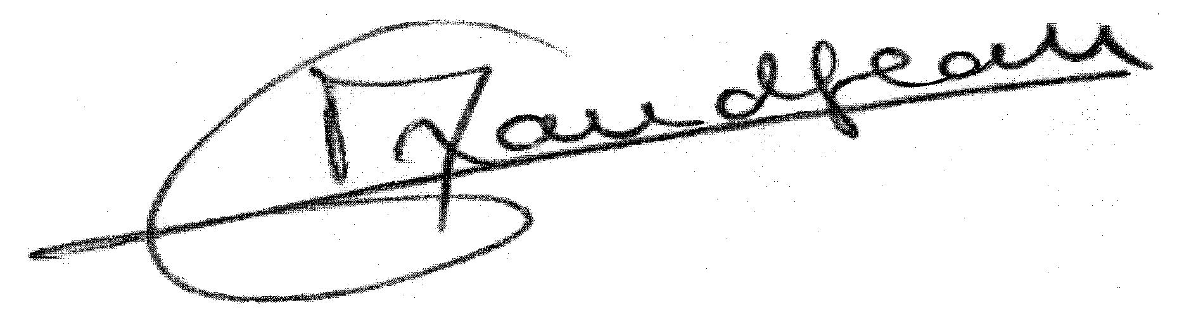
Marielle Grandjean
P.J. : le palmarès complet des XVIIIèmes Olympiades de Physique France

